ΣΥΛΛΟΓΟΣ ΕΚΠΑΙΔΕΥΤΙΚΩΝ Π. Ε. ΙΚΑΡΙΑΣ-ΦΟΥΡΝΩΝ

Πέμπτη, 14 Δεκέμβρη…
…δίνουμε τη δική μας απάντηση
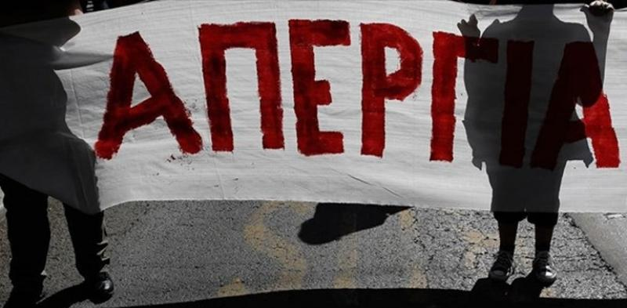

Η κυβέρνηση ετοιμάζεται πέρα από το καθημερινό τσάκισμα σε μισθούς, συντάξεις τη φοροεπιδρομή, αλλά και στην εκπαίδευση (αξιολόγηση της αγοράς, αύξηση ωραρίων, μαθητών ανά τμήμα, απολύσεις κλπ) να βάλει σοβαρά εμπόδια στην ιστορικά κατεκτημένη μορφή πάλης: τον απεργιακό αγώνα. Γνωρίζουν και φοβούνται τη δύναμη των εργαζομένων ακόμα κι αν τώρα δεν εκδηλώνεται σε όλη της την έκταση. Αλλιώς ποιο λόγο είχαν να φέρουν τροπολογία που απαγορεύει την απεργία; Φοβούνται τον μαζικό, συντονισμένο ξεσηκωμό απέναντι στη βάρβαρη πολιτική τους. Η παροδική απόσυρση της τροπολογίας για την κατάργηση του δικαιώματος στην απεργία, δείχνει ξεκάθαρα τον ελιγμό της Κυβέρνησης και ότι δεν έχει καμιά αναστολή στο να εξυπηρετήσει στο ακέραιο τα συμφέροντα των μεγάλων επιχειρηματικών ομίλων.

Το πώς θα αποφασίζεται η απεργία είναι δουλειά των εργαζόμενων και όχι της εκάστοτε εξουσίας! Ο ισχυρισμός της κυβέρνησης ότι με τον τρόπο αυτό προάγεται η συμμετοχή των εργαζομένων στις διαδικασίες και ενισχύεται η «δημοκρατία» στα συνδικάτα είναι κάλπικος. Μιλάνε αυτοί που στέλνουν τα ΜΑΤ και τους εισαγγελείς στις κινητοποιήσεις εργατών, που συλλαμβάνουν πρωτοπόρους εργάτες και συνδικαλιστές, που διατηρούν σε ισχύ την αθλιότητα της πολιτικής επιστράτευσης απεργών, που πανηγυρίζουν στους «θεσμούς» για το γεγονός ότι η «Δικαιοσύνη» βγάζει παράνομες και καταχρηστικές 9 στις 10 απεργίες! Αυτοί που γονατίζουν τον ελληνικό λαό με 22% όσων έχουν δικαίωμα ψήφου!

Ήρθε η ώρα να σηκώσουμε κεφάλι και να μη δεχτούμε τη νέα βαρβαρότητα, που αποτελειώνει ό,τι έχει απομείνει από τα εργατικά λαϊκά δικαιώματά μας και απαιτεί σιωπή νεκροταφείου από τους εργαζόμενους! Το δίκιο είναι με το μέρος μας. Με συλλογική οργάνωση και αγώνα, θα παλέψουμε για την ικανοποίηση των δικαιωμάτων μας:
- Κάτω τα χέρια από το δικαίωμα στην ΑΠΕΡΓΙΑ και τα συνδικάτα.
- Αυξήσεις στους μισθούς, επαναφορά του 13ου – 14ου μισθού, ξεπάγωμα των Μ. Κ.
- Μόνιμοι και μαζικοί διορισμοί 30.000 εκπαιδευτικών για την κάλυψη των αναγκών των σχολείων.
- Εξίσωση των δικαιωμάτων μονίμων και αναπληρωτών εκπαιδευτικών
- Κάτω τα χέρια από το ωράριο των εκπαιδευτικών, μείωση του αριθμού των μαθητών ανά τμήμα.
- Δίχρονη Υποχρεωτική Προσχολική Αγωγή για όλα τα παιδιά. Καμιά σκέψη για πέρασμα των νηπιαγωγείων στους Δήμους.
- Αύξηση των δαπανών για την Παιδεία από τον κρατικό προϋπολογισμό, ούτε 1€ από τη τσέπη των λαϊκών οικογενειών για τη μόρφωση των παιδιών και κατάργηση της επιχειρηματικής δράσης στην Παιδεία.
- Κάλυψη όλων των κενών (Ολοήμερο σε Δ.Σ. Χρυσομηλιάς και Ξυλοσύρτη, Παράλληλη Στήριξη, Ειδικότητες).

Δε θα σταματήσουν αν δεν τους σταματήσουμε!

Τα μέτρα της 3ης αξιολόγησης, που φέρνει η κυβέρνηση ΣΥΡΙΖΑ-ΑΝΕΛ, μας καταρρακώνουν ακόμη παραπάνω και μας δένουν με βαριές αλυσίδες. Είναι αποτέλεσμα των μνημονίων, που ψήφισαν μαζί με την κυβέρνηση ΝΔ και ΠΑΣΟΚ και τα υπόλοιπα αστικά κόμματα. Υπαγορεύονται από την Ε.Ε., τον ΣΕΒ και τους μεγάλους επιχειρηματικούς ομίλους και προετοιμάζουν νέο μεγαλύτερο έλεγχο στη ζωή και τα δικαιώματά μας. Δεν έρχεται το "τέλος των μνημονίων", όπως ευαγγελίζεται η Κυβέρνηση. Έρχεται το ξήλωμα όλων των εργατικών δικαιωμάτων, όλων των ελευθεριών μας που κατακτήθηκαν χρόνια πριν με αγώνες και αίμα!

Είναι η αξιοπρέπειά μας που φεύγει και η σκλαβιά που έρχεται! Μην τους αφήσουμε να το πραγματοποιήσουν! Να μη δεχτούμε ως εργαζόμενοι, ως παιδαγωγοί να θυσιαστούμε στο βωμό των κερδών τους. Να μη γίνουμε δούλοι με σκυμμένο το κεφάλι εκπαιδεύοντας τους μαθητές μας να γίνουν οι σύγχρονοι δούλοι του 21ου αιώνα!

Αυτή η ΑΠΕΡΓΙΑ να γίνει η αρχή μιας γενικευμένης αντεπίθεσης!

Ήρθε η ώρα να δώσουμε τη δική μας απάντηση!
Κανένας εκπαιδευτικός στη δουλειά, κανένα σχολείο, κανένα νηπιαγωγείο να μην ανοίξει στις 14 του Δεκέμβρη!!!

ΟΛΕΣ ΚΑΙ ΟΛΟΙ ΣΤΗ ΓΕΝΙΚΗ ΑΠΕΡΓΙΑ ΚΑΙ ΣΤΗ ΣΥΓΚΕΝΤΡΩΣΗ ΣΤΗΝ
ΣΤΗΝ ΠΛΑΤΕΙΑ ΕΥΔΗΛΟΥ ΣΤΙΣ 12:00
ΜΑΖΙ ΜΕ ΤΟΥΣ ΓΟΝΕΙΣ ΤΩΝ ΜΑΘΗΤΩΝ ΜΑΣ ΚΑΙ ΟΛΟΥΣ ΤΟΥΣ ΕΡΓΑΖΟΜΕΝΟΥΣ!
ΠΙΣΩ ΑΠΟ ΤΟ ΠΑΝΟ ΤΟΥ ΣΥΛΛΟΓΟΥ ΜΑΣ ΓΙΑ ΜΑΖΙΚΟΥΣ ΜΟΝΙΜΟΥΣ ΔΙΟΡΙΣΜΟΥΣ ΣΤΗΝ ΕΚΠΑΙΔΕΥΣΗ ΚΑΙ 2ΧΡΟΝΗ ΥΠΟΧΡΕΩΤΙΚΗ ΠΡΟΣΧΟΛΙΚΗ ΑΓΩΓΗ!

